Fiche pratique n°5 : « Enseigner les connecteurs »
Classification des connecteurs

Plusieurs auteurs ont présenté des classifications de connecteurs ou de marqueurs de relation. Nous regroupons ci-dessous les principaux connecteurs, empruntés à Irwin (1986) et Blain (1988):
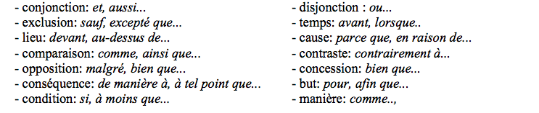
Les connecteurs peuvent être soit explicites (Jean a mal au ventre parce qu'il a mangé trop de pommes vertes.) soit implicites (Jean a mal au ventre. Il a mangé trop de pommes vertes.) Les connecteurs implicites sont plus difficilement compris par les élèves que les connecteurs expli- cites.
On a souvent tendance, dans la préparation de textes de lecture, à raccourcir la longueur des phrases pour les lecteurs plus jeunes. Cependant, si on raccourcit la phrase au détriment des connec- teurs, tout l'avantage des phrases courtes disparaît. En effet, il est plus difficile pour le lecteur de comprendre deux phrases courtes sans connecteur qu'une phrase plus longue avec un connecteur ex- plicite.
Signalons que les connecteurs de temps et les connecteurs de cause sont les deux connec- teurs les plus souvent implicites dans les textes. On sait de plus que les connecteurs de cause sont loin d'être maîtrisés au primaire. Il importe donc de porter une attention particulière à ces connec- teurs.
En plus d'être omis, les connecteurs peuvent être trop éloignés ou imprécis. Si les deux par- ties à réunir sont trop éloignées, le lecteur doit chercher dans sa mémoire, relire ou faire une in- férence, ce qui peut nuire à la compréhension.
Enseignement des connecteurs
La première étape consiste à choisir un passage qui contient le connecteur que vous voulez évaluer. Rédigez ensuite des questions exigeant la compréhension de ce connecteur. Ajoutez des questions sur les faits et les connaissances antérieures nécessaires à la compréhension du passage. Si l'élève peut répondre aux questions factuelles et aux questions sur les connaissances antérieures, mais ne peut répondre aux questions sur le connecteur, il a probablement besoin qu'on lui enseigne ce connecteur. Par contre, si le lecteur ne peut répondre aux questions sur les connaissances mises en jeu dans la phrase, il est fort possible qu'il n'ait pas simplement un problème d'identification des connecteurs, mais un problème de manque de connaissances. Il est difficile de comprendre un connecteur si on ne possède pas de connaissances sur le sujet traité.
« Sa voiture était en panne, Alex marcha longtemps pour revenir chez lui. Lorsqu’il se coucha, le jour se levait.»
Qu'arrive-t-il lorsqu' Alex se couche?on peut répondre sans avoir compris le sens de « lorsque » Quand se coucha t-il? → nécessite d'avoir compris la conjonction « lorsque »

La compréhension en lecture (Jocelyne Giasson- 2000 )

